**北京课改版八年级下册物理 第五章 人与机械 单元练习**



**一、单选题**

1.下列常用工具属于费力杠杆的是（   ）

A. 吃饭用的筷子                 B. 撬瓶盖的起子                 C. 剪断钢丝的钳子                 D. 拧螺帽的扳手



2.如图，O为支点，在A端施加一个力使杠杆在水平位置平衡，则这个杠杆（）



A. 一定省力                        B. 一定费力                        C. 不省力也不费力                        D. 都有可能



3.一个刻度准确的杆秤，如果用了质量较大的秤砣，则用该秤称出的物体的质量比实际质量（   ）

A. 偏大                                 B. 偏小                                 C. 一样大                                 D. 无法判断



4.在靠近桌面边沿的地方放一枚硬币，在硬币前架一个约2 cm高的栏杆，在硬币上方沿着与桌面平行的方向用力吹一口气，硬币就能跳过栏杆，这是因为（  )

A. 硬币下方的压强比上方的压强大                         B. 硬币后面的压强比前面的压强大  
C. 硬币后面的压力比前面的压力大                         D. 硬币下方的空气密度比上方的大



5.如图所示，轻质杠杆两端分别挂两个物体G和P，在空气中杠杆水平平衡。已知G物块密度为5×103kg/m3 ， 当把G物块浸没在某种液体中时，把P向左移动后，杠杆再次水平平衡。若b:c=5:3，求未知液体密度（）

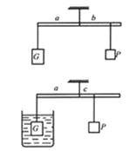

A. 3×103kg/m3                 B. 2×103kg/m3                 C. 1×103kg/m3                 D. 1.5×103kg/m3



6.在日常生活中，用10N的拉力不能挺起重l5N的物体的简单机械是（）

A. 一个定滑轮                              B. 一个动滑轮                              C. 杠杆                              D. 斜面

7.下列仪器或工具在使用过程中，属于杠杆的一组是（   ） ①刻度尺  ②老虎钳  ③量筒  ④试管夹  ⑤托盘天平  ⑥温度计．

A. ①②③                                B. ①③⑤                                C. ②④⑤                                D. ④⑤⑥



8.如图所示，杠杆AB的A点挂边长为2dm、密度为ρ1=2kg/dm3的正方体C，B点挂边长为1dm正方体D，AO:OB=2:5，杠杆在水平位置平衡时，D静止在空中，C对水平地面的压强为P1=1000Pa；若将正方体D浸没在某种液体中（未接触到容器底），杠杆在水平位置平衡时，C对水平地面的压强增大了1250Pa，取g=10N/kg，可求得(  )

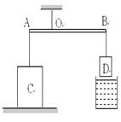

A. 物块D的密度为5kg/dm3  
B. 液体的密度为2kg/dm3  
C. 当物体D浸没在液体中时A点所受竖直向下的拉力为95N  
D. 若物体D不浸入液体，要使物体C对地面的压强为零，则应对物体D施加竖直向下的64N的力

9.如右所示，杠杆在水平位置处于平衡状态，杠杆上每格均匀等距，每个钩码都相同。下列四项操作中，会使杠杆右端下倾的是（１）在杠杆两侧同时各减掉一个钩码；（２）在杠杆两侧钩码下同时各加挂一个钩码；（３）将杠杆两侧的钩码同时各向外移动一个小格；（４）将杠杆两侧的钩码同时各向内移动一个小格。(       )

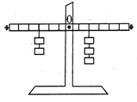

A. （１）（３）                  B. （２）（４）                  C. （２）（３）                  D. （１）（４）



10.如图所示，力F1、F2、F3、F4分别先后作用在撬棍上刚好撬动石头，其中作用力最小的是（   ）

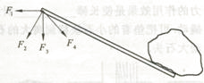

A. F1                                         B. F2                                         C. F3                                         D. F4



11.不等臂杠杆在动力和阻力的作用下已处于平衡，采用下列办法不能使杠杆平衡的有（   ）

A. 在杠杆上再施加一个力，使这个力的作用线通过支点  
B. 在杠杆上再施加一个力，使这个力作用在杠杆的中心  
C. 使动力臂和阻力臂同时减小到原来的一半  
D. 使动力和阻力同时增大到原来的2倍

12.用如图所示的四种机械提起同一重物，不计机械自重和摩擦，最省力的是（　　）

A. ​                    B. ​                    C. ​                    D. ​

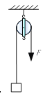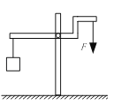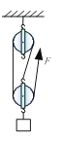

13.如图是吊车起吊货物的结构示意图，伸缩撑杆为圆弧状，工作时它对吊臂的支持力始终与吊臂垂直，使吊臂绕O点缓慢转动，从而将货物提起．下列说法正确的是（　　）  
​

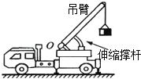

A. 吊臂是一省力杠杆，但要费距离  
B. 吊臂是一个费力杠杆，但可以省功  
C. 匀速顶起吊臂的过程中，伸缩撑杆支持力的力臂变小  
D. 匀速顶起吊臂的过程中，伸缩撑杆支持力渐渐变小

**二、填空题**

14.如图所示的滑轮是________滑轮，若弹簧秤示数为150N，滑轮重30N，则物体重________N．

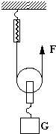

15.如图所示，建筑工人用滑轮组匀速提升重物，已知物重270N．动滑轮重30N，不计绳重及摩擦，测拉力大小为　________ N，若重物匀速上升1m，则此过程中拉力做的功为　________ 　J．

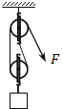

16.道路交通安全法规对机动动车的速度有明确的限制，这是为了防止机动车紧急刹车后，因为机动车具有________ 不能立即停下来而造成交通事故；机动车制动后最终能停下来是因为它受到了________力的作用．某同学骑车在水平面行进，当自行车两个脚踏板转到________位置时，用力最小，这是因为这个位置的________最大．

17.如图所示茶壶的容积为500ml，用它最多可装水________ kg．若以O为支点提壶把向杯中倒水，则它相当于一个________杠杆（省力/费力/等臂）．

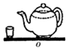

18.如图是人用滑轮把货物提到高处的示意图，甲图中的滑轮是________滑轮（填“定”或“动”），使用________图中的滑轮能够省力．

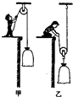

**三、解答题**

19.家住农村的小李同学想测家中一头肥猪的重。家里只有一个量程较小的弹簧测力计，他利用杠杆平衡的原理，称出了猪所受的重力。小李将猪用绳绑住挂在木棒上的B点，将棒的一端（O点）放在石坎上。人用力通过挂在A端的测力计拉起木棒的另一端使木棒刚好达到水平位置，如图所示。图中弹簧测力计读数*F*=320N， *OB* =0.4m，*AB* =1.2m。求：  
（1）根据杠杆平衡条件，小李同学测出的猪重*G*是多少？  
（2）如果猪的实际重力为1200N，猪被拉离地面升高了0.1m，小李做的有用功*W*有用是多少？  
（3）小李同学测猪重使用的杠杆装置的机械效率*η*是多少？（保留整数）

|  |
| --- |
|  |
|  |  |

**四、作图题**

20.如图所示，物体受重力10N，请在图中画出重力的示意图及动力F的力臂．

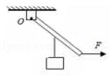

21.如图是液压汽车起重机的示意图．O为支点，F1为动力，B为阻力作用点．试画出动力F1的力臂L1以及作用在吊臂上的阻力F2的示意图．

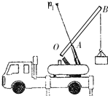

**五、实验探究题**

22.在探究“杠杆的平衡条件”实验中，所用的实验器材有杠杆尺、支架、细线、质量相同的钩码若干．

（1）将杠杆装在支架上，发现杠杆右端下沉，此时应将杠杆两侧的平衡螺母同时向________调．

（2）某同学进行正确的实验操作后，能不能根据图（甲）这一组数据得出探究结论？________（填“能”或“不能”）．理由是________．

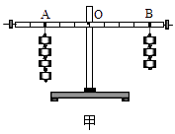

（3）如图（甲）所示，杠杆在水平位置平衡．如果在杠杆两侧各去掉一个相同的钩码，则杠杆________（填“左”或“右”）端将下沉．

（4）如图（乙）所示，用弹簧测力计在C处竖直向上拉．当弹簧测力计逐渐向右倾斜时，若使杠杆仍然在水平位置平衡，则弹簧测力计的示数将________（选填：“变大”、“变小”或“不变”），其原因是：________．

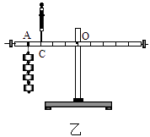

23.小明和小红利用如图甲所示装置，在杠杆支点的两边分别挂上钩码来探究杠杆的平衡条件．

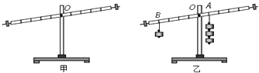

（1）如图甲，为使杠杆在水平位置平衡，应将左端的平衡螺母向________（选填“左”或“右”）移动．

（2）实验时仍然使杠杆在水平位置平衡，这样做有什么好处？________．

（3）下表是小明实验时记录的数据，并由表中数据得出了杠杆平衡条件为F1L1=F2L2的结论，这明显是不可靠的．原因是________．

|  |  |  |  |  |
| --- | --- | --- | --- | --- |
| 实验次数 | 动力F1（N） | 动力臂L1（cm） | 阻力F2（N） | 阻力臂L2（cm） |
| 1 | 1 | 15 | 1.5 | 10 |

（4）小红实验时，在杠杆两端挂上钩码，杠杆的状态如图乙所示，为了使杠杆重新水平平衡，小红又调节杠杆两端的平衡螺母，正确的记录了钩码重和力臂．分析实验数据后发现与“杠杆平衡条件”不符，造成为一结果的原因是________．

**六、综合题**

24.如图所示，轻质杠杆可绕O点转动，杠杆左端A处挂了一物块，右端B处施加一个F=3N的拉力，此时杠杆在水平位置平衡，得OA=30cm，OB=20cm．

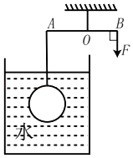

（1）求绳子对杠杆A端的拉力．

（2）若物块的体积为10cm3 ， 求小球的重力．

25.小明和小杰握住两根较光滑的木棍，小华将绳子的一端系在其中一根木棍上，然后如图所示依次将绳子绕过两根木棍，小明和小杰相距一定的距离握紧木棍站稳后，小华在图A处拉绳子的另一端，用很小的力便能拉动他们．

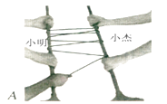

（1）两根木棍和绳子组成的机械相当于________．

（2）若小华所用的拉力为20N，则小明和小杰受到的拉力分别为________N、________N（摩擦忽略不计）．

**答案解析部分**

一、单选题

1.【答案】A

2.【答案】D

3.【答案】B

4.【答案】A

5.【答案】B

6.【答案】A

7.【答案】C

8.【答案】B

9.【答案】A

10.【答案】B

11.【答案】B

12.【答案】D

13.【答案】D

二、填空题

14.【答案】动；270

15.【答案】150；300

16.【答案】惯性；摩擦（阻）；水平；动力臂

17.【答案】0.5；省力

18.【答案】定；乙

三、解答题

19.【答案】解：（1）由图知，F×OA=G×OB，  
即：320N×1.6m=G×0.4m，  
解得：G=1280N，  
（2）W有用=G实际h=1200N×0.1m=120J；  
（3）杠杆的动力臂和阻力臂的关系为OA：OB=1.6m：0.4m=4：1；  
∵猪被拉离地面升高了0.1m  
∴弹簧测力计提高的高度S=nh=4×0.1m=0.4m，  
W总=Fs=320N×0.4m=128J，  
∴η==×100%≈94%．  
答：（1）小李同学测出的猪重是1280N；  
（2）小李做的有用功120J；  
（3）小李同学测猪重使用的杠杆装置的机械效率是94%．



四、作图题

20.【答案】解：如图所示：

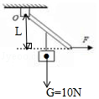

21.【答案】

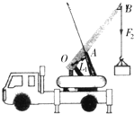

五、实验探究题

22.【答案】（1）左  
（2）不能；实验次数太少，得出的结论具有偶然性  
（3）左  
（4）变大；其力臂变小

23.【答案】（1）右  
（2）便于测量力臂的大小同时减小杠杆自重对实验的影响  
（3）只做一次实验，结论具有偶然性  
（4）杠杆上挂钩码后，小红又调节了平衡螺母

六、综合题

24.【答案】（1）解：由杠杆的平衡条件可得： FA•OA=F•OB，  
则绳子对杠杆A端的拉力：  
FA= F= ×3N=2N；  
答：绳子对杠杆A端的拉力为2N；  
（2）解：因物体浸没时排开水的体积和自身的体积相等， 所以，物块在水中所受到的浮力：  
F浮=ρgV排=1.0×103kg/m3×10N/kg×10×10﹣6m3=0.1N；  
小球在位置平衡，G=FA+F浮=2N+0.1N=2.1N．  
答：小球的重力是2.1N．



25.【答案】（1）滑轮组  
（2）120；140